ينبع… لؤلؤة البحر الأحمر
دليل الزائر والسائح إلى أجمل أماكن مدينتي
مقدمة
ينبع مدينة ساحلية جميلة تقع على ساحل البحر الأحمر في غرب المملكة العربية السعودية، وتتبع منطقة المدينة المنورة. وقد سُمّيت بهذا الاسم لكثرة الينابيع والعيون فيها قديمًا. تجمع ينبع بين عراقة التاريخ وجمال البحر والتطور الصناعي، لذلك فهي وجهة رائعة للزائر والسائح.

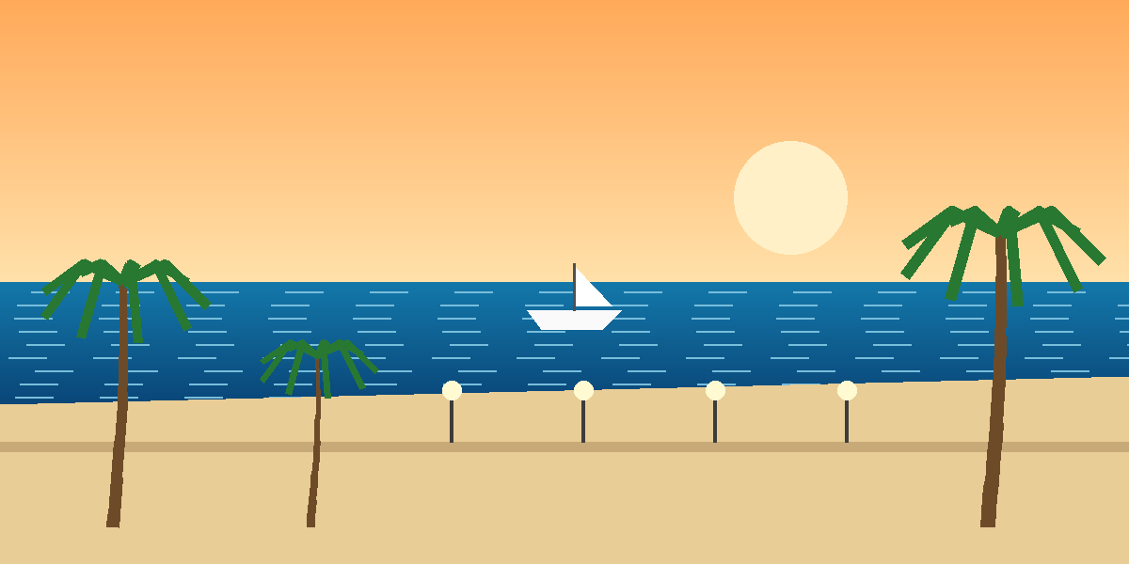
الواجهة البحرية في ينبع
أولًا: الواجهة البحرية (الكورنيش)
تُعد الواجهة البحرية من أجمل الأماكن في ينبع، حيث يستمتع الزوار بالمشي على الشاطئ ومشاهدة غروب الشمس فوق البحر الأحمر، وتتوفر فيها الجلسات والحدائق وألعاب الأطفال.
- مناسبة لـ: العائلات والأطفال.
- أفضل وقت للزيارة: وقت العصر والمساء.

ثانيًا: ينبع البلد (المنطقة التاريخية)
تضم منطقة ينبع البلد بيوتًا تراثية قديمة مبنية من الحجر المرجاني، وتتميز بنوافذها ورواشينها الخشبية الجميلة. ومن معالمها السوق القديم وبيت لورنس التاريخي، وهي تحكي قصة ميناء ينبع العريق.
- مناسبة لـ: محبي التاريخ والتراث والتصوير.
- نصيحة: زرها مساءً لتستمتع بالأجواء الشعبية.

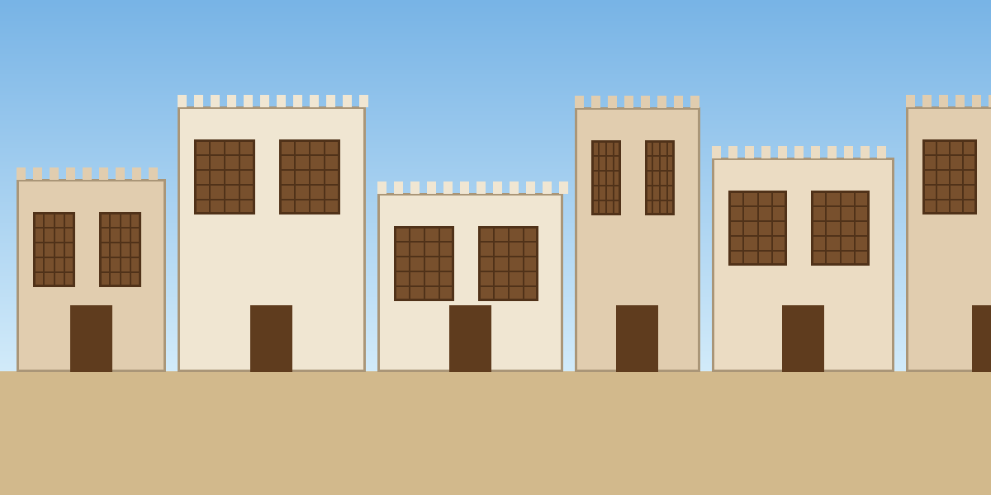
البيوت التراثية في ينبع البلد
ثالثًا: مهرجان ينبع للزهور والحدائق
يُقام المهرجان في مدينة ينبع الصناعية في فصل الربيع، ويعرض ملايين الزهور الملونة بتصاميم رائعة، وقد دخل موسوعة غينيس للأرقام القياسية بأكبر سجادة زهور في العالم.
- مناسبة لـ: جميع أفراد الأسرة.
- أفضل وقت للزيارة: فصل الربيع أثناء أيام المهرجان.

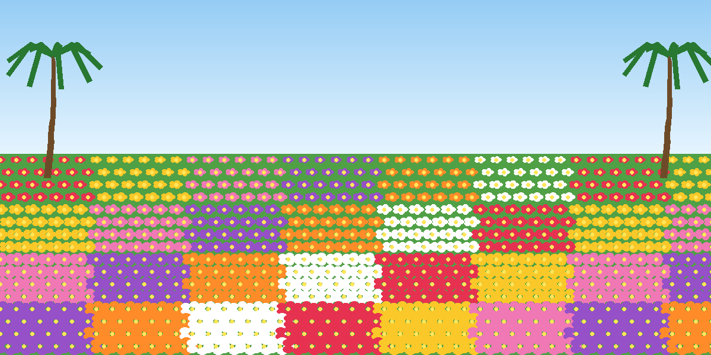
سجادة الزهور في مهرجان ينبع
رابعًا: الشواطئ والغوص
يشتهر بحر ينبع بمياهه الصافية وشعابه المرجانية الملونة وأسماكه المتنوعة، لذلك يقصده هواة الغوص والسباحة والرحلات البحرية إلى الجزر القريبة.
- أنشطة مميزة: الغوص، والسباحة، وركوب القوارب.
- تنبيه: التزم بتعليمات السلامة وارتدِ سترة النجاة.

خامسًا: ينبع النخل
تقع ينبع النخل شرق المدينة، وتشتهر بمزارع النخيل الكثيفة والعيون، وهي مكان هادئ للاستمتاع بالطبيعة والتعرف على حياة الأجداد في الزراعة.

خاتمة
ينبع مدينة تستحق الزيارة؛ ففيها البحر والتاريخ والزهور والطبيعة. ندعو كل زائر وسائح أن يكتشف جمالها ويستمتع بكرم أهلها.

إعداد فريق: ..........................................

